BNC Management Solutions setzt bei Interim- und Projektmanagement auf IDL

- Deutschlandweit führende Sozietät für „Management auf Zeit“ nutzt ab sofort die Konsolidierungs- und Finanzplanungslösungen von IDL
- Entwicklung gemeinsamer Cloud-basierter Lösungen geplant zur Unterstützung in den Bereichen Finanzmanagement und Controlling

Schmitten, 13. Januar 2015 – Die BNC Management Solutions GmbH mit Sitz in Düsseldorf hat als Teil des Netzwerks von taskforce, der führenden deutschen Sozietät für qualifiziertes Interim- und Projektmanagement, eine Kooperation mit IDL vereinbart. Gegenstand ist der Einsatz der Konsolidierungs- und Finanzplanungssoftware IDL.KONSIS und IDL.FORECAST in Mandantenprojekten von BNC. Als nächster Schritt auf dem Plan steht die Entwicklung einer auf IDL-Technologie basierenden eigenen Plattform für die Themen Konsolidierung, Finanzplanung und Reporting sowie für angrenzende Aufgaben im Interim- und Projektmanagement. Wesentliche Kriterien bei der Entscheidung für IDL waren sowohl die tiefe Fachlichkeit und der hohe Automatisierungsgrad der Software-Komponenten als auch deren Flexibilität bei der Anpassung an individuelle Mandantenanforderungen. Hinzu kommen die Vorteile der serviceorientierten Backend-Architektur, die sich in attraktiven Möglichkeiten der Bereitstellung im Cloud- oder Hybrid-Cloud-Betrieb, der nutzenorientierten Abrechnung sowie der Mehrmandantenfähigkeit niederschlagen. Zudem bietet die IDL-Software für BNC umfassende Optionen für die Integration weiterführender Services und damit die Erweiterung der Lösung.
„Im Bereich des Interim-Managements ist neben erfahrenen Projektmanagern auch zunehmend der Einsatz fachlich ausgereifter und zuverlässiger Software-Werkzeuge erfolgsentscheidend. Zur Entwicklung unseres eigenen Angebots in diesem Bereich haben wir nach einem Partner gesucht, der sowohl das fachlich-betriebswirtschaftliche und Projektmanagement-Verständnis als auch die erforderliche moderne Technologie mitbringt und beherrscht. Mit IDL haben wir diesen Partner gefunden und freuen uns nun darauf, professionelle Technologie-Lösungen für die zentralen Aufgaben des Finanzmanagements und Controllings bei unseren Mandanten zum Einsatz bringen zu können“, kommentiert Uwe Bingel, Geschäftsführer bei BNC Management Solutions, die besiegelte Partnerschaft.
„Mit unseren Software-Modulen und unserer Technologie-Plattform konnten wir BNC Management Solutions eine umfassend integrierte Plattform für Finanzwesen und Controlling an die Hand geben und in kürzester Zeit eine leistungsstarke Lösung für ihre Mandantenprojekte bereitstellen“, erklärt Ingo Diekmann, Leiter Kooperationen/Business Development und Mitglied der Geschäftsleitung bei der IDL GmbH Mitte. „Darüber hinaus lässt die Partnerschaft aufgrund der weitreichenden Perspektive Spannendes erwarten, denn dieser Partnertypus ist deutlich näher im Bereich der Kooperation als in der einer klassischen Reseller-Beziehung anzusiedeln und lebt damit von einer noch intensiveren Zusammenarbeit.“

Begleitendes Bildmaterial:
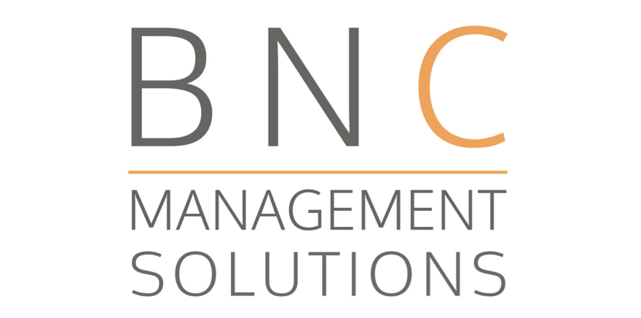
BNC-Logo Uwe Bingel, Dirk Niederberghaus, Ingo Diekmann,
Geschäftsführer bei Geschäftsführer bei Leiter Kooperationen/
BNC Management BNC Management Business Development Solutions Solutions und Mitglied der
Geschäftsleitung bei
IDL GmbH Mitte
[ Download unter http://www.ars-pr.de/de/presse/meldungen/20150113_idl.php ]

Hintergrundinformationen zu BNC Management Solutions
Die BNC Management Solutions mit Sitz in Düsseldorf zählt seit einiger Zeit zum Netzwerk der taskforce Management on Demand AG, der führenden deutschen Sozietät im Bereich Interim- und Projektmanagement. Über 600 geprüfte Manager, davon 75 Partner und assoziierte Manager, übernehmen beim Mandanten die operative Verantwortung für interimistische Aufgaben und komplexe strategische Herausforderungen in allen fachlichen Disziplinen. Über 3.000 Projekte der Manager, davon über 500 erfolgreiche Mandate der Partner in nahezu allen Branchen und Funktionen, sind Ausdruck der weitreichenden Kompetenz. Weitere Informationen unter http://www.bncmanagement.com.

Hintergrundinformationen zu IDL
Mit Gesellschaften in Deutschland, Österreich, der Schweiz sowie Frankreich hat sich die IDL-Unternehmensgruppe auf moderne Lösungen für Finanzwesen und Controlling spezialisiert und den Fokus auf ganzheitliches Corporate Performance Management zu den Themen Planung, Reporting, Konsolidierung und Business Intelligence gelegt. IDL bündelt betriebswirtschaftliches Know-how, leistungsstarke Software und kundenorientierte Services. Konzerne und Unternehmen aller Branchen vertrauen auf diese Kompetenz und arbeiten weltweit mit Lösungen von IDL. Darüber hinaus setzen viele Kommunen auf IDL im Bereich des kommunalen Finanzmanagements und des kommunalen Gesamtabschlusses.
IDL ist Microsoft Gold Partner. Die Plattformen von Microsoft und IBM sowie der reibungsfreie Zugriff auf SAP sind im IDL-Portfolio fest verankert. Die Lösungen sind im klassischen On-Premise und Cloud-Betrieb verfügbar und eröffnen damit die Umsetzung modernen IT-Harmonisierungs- und Mobility-Konzepte. Zahlreiche ERP-Anbieter haben IDL-Software in ihr Angebot integriert. http://www.idl.eu.
20150113_idl

Kontakt Presse-Ansprechpartner
IDL GmbH Mitte ars publicandi GmbH
Monika Düsterhöft Martina Overmann
Adlzreiterstraße 8 Schulstraße 28
83022 Rosenheim 66976 Rodalben
Telefon: +49/(0)8031-230-159-201 Telefon: +49/(0)6331/5543-13
Telefax: +49/(0)8031-230-159-199 Telefax: +49/(0)6331/5543-43
info@idl.eu MOvermann@ars-pr.de
http://www.idl.eu http://www.ars-pr.de

